1. По таблице истинности составить комбинационную схему.

*Решение:*

X=

2. По таблице истинности составить комбинационную схему.

*Решение:*

X=

3. Вычислить синдром для семибитового слова (7,4) кода Хэмминга. Исправить ошибку, если она произошла.

Слово: 1101001.

*Решение:*

|  |  |  |  |  |  |  |
| --- | --- | --- | --- | --- | --- | --- |
| 1 | 1 | 0 | 1 | 0 | 0 | 1 |
| i1 | i2 | i3 | i4 | p1 | p2 | p3 |

S1 = p1+i1+i2+i3 = 0+1+1+0 = 2 mod 2 = 0

S2 = p2+i2+i3+i4 = 0+1+0+1 = 2 mod 2 = 0

S3 = p3+i1+i2+i4 = 1+1+1+1= 4 mod 2 = 0

Синдром:000

Ошибок нет

4. Запишите булево уравнение для функции, реализованной с помощью схемы из двух мультиплексоров:



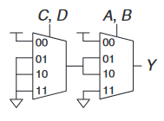

*Решение:*

|  |  |  |
| --- | --- | --- |
| С | D | X |
| 0 | 0 | 1 |
| 0 | 1 | 0 |
| 1 | 0 | 0 |
| 1 | 1 | 0 |

|  |  |  |
| --- | --- | --- |
| A | B | Y |
| 0 | 0 | 1 |
| 0 | 1 | X |
| 1 | 0 | X |
| 1 | 1 | 0 |

Y=

5. Определите задержку распространения и задержку изменения для схемы, приведенной ниже. Найдите критический и короткий пути. Таблица задержек вентилей дана в конце файла.



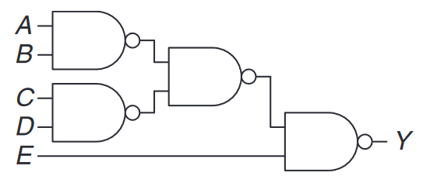



*Решение:*

Задержка распространения: 20+20+20=60

Задержка изменения: 15

6. Определите задержку распространения и задержку изменения для схемы, приведенной ниже. Найдите критический и короткий пути. Таблица задержек вентилей дана в конце файла.



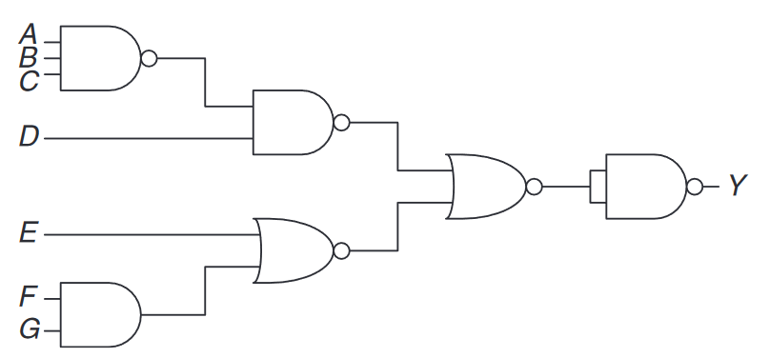



*Решение:*

Задержка распространения: 30+30+30+20=110

Задержка изменения: 15+25+15=55

|  |  |  |
| --- | --- | --- |
| **Вентиль** | **Задержка распространения** | **Задержка изменения** |
| НЕ | 15 | 10 |
| 2 входа НЕ-И | 20 | 15 |
| 3 входа НЕ-И | 30 | 25 |
| 2 входа НЕ-ИЛИ | 30 | 25 |
| 3 входа НЕ-ИЛИ | 45 | 35 |
| 2 входа И | 30 | 25 |
| 3 входа И | 40 | 30 |
| 2 входа ИЛИ | 40 | 30 |
| 3 входа ИЛИ | 55 | 45 |
| 2 входа XOR | 60 | 40 |